**Werkblad Alcohol Leerdoel 3**

Alcohol is een natuurproduct dat ontstaat door gisting van gerst (bier) of druiven (wijn).

Alcohol bereikt de hersenen via het bloed. Als je alcohol drinkt voel je het effect na ongeveer 10 minuten. Als je goed gegeten hebt duurt het iets langer voordat de alcohol opgenomen is.

Drink je teveel, dan loop je risico op [**korte termijn**](https://www.alcoholinfo.nl/publiek/werking/teveel-drinken-directe-effecten). Je kunt denken aan overgeven, black-out en kater.

|  |  |  |
| --- | --- | --- |
| **Overgeven** | **Black-out** | **Alcoholvergiftiging** |
| *Alcohol prikkelt het slijmvlies van de maag. Als je in korte tijd veel drinkt, raakt het slijmvlies in de maag geïrriteerd.  De maag wil de alcohol dan zo snel mogelijk kwijt. Het kan zijn dat je gaat overgeven* | *Wanneer je bij één gelegenheid heel veel alcohol drinkt, kun je een black-out krijgen; een tijdelijke stoornis van de hersenen.  Op het moment van drinken lijkt er niets aan de hand. Maar later kun je je niets meer herinneren van wat er tijdens het drinken is gebeurd.* | *Bij een alcoholvergiftiging wordt de concentratie alcohol in het bloed, en daarmee ook in de hersenen, zo hoog dat je bewusteloos of in coma kan raken.  Hier hebben mensen het over als ze het over comazuipen hebben. Uiteindelijk kan het zenuwstelsel zo sterk worden verdoofd dat het ademhalingscentrum verlamd raakt.  In dit geval is er sprake van levensgevaar. Maar eigenlijk is een kater als gevolg van veel drinken al een vorm van alcoholvergiftiging.* |

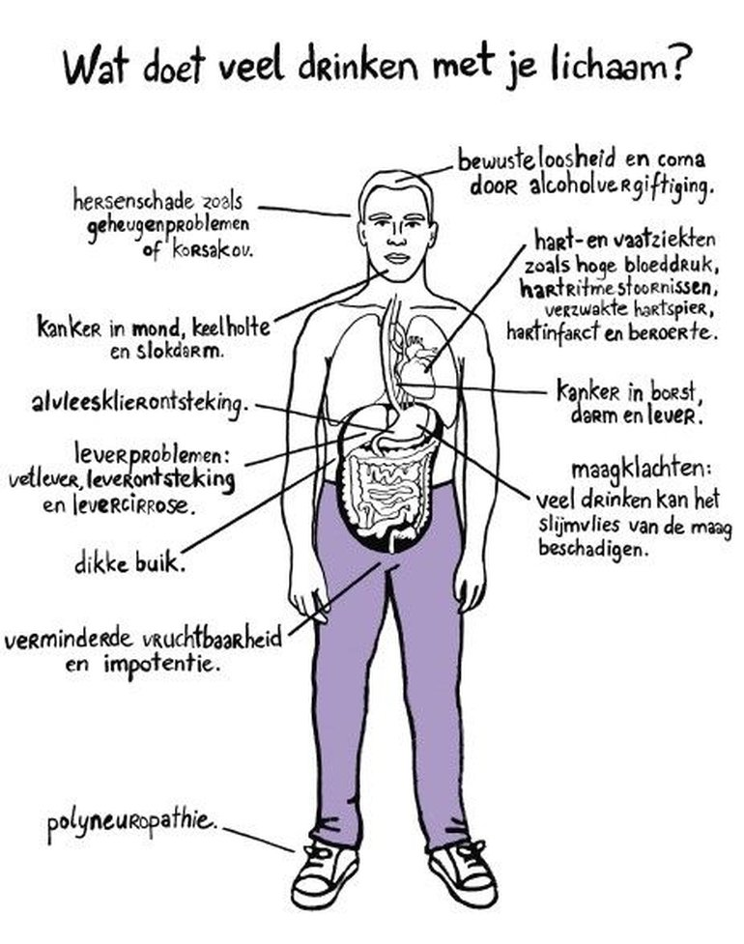Op [**lange termijn**](https://www.alcoholinfo.nl/publiek/risicos) kan veel drinken leiden tot verschillende ziektes en schade aan allerlei organen.

**Risico's voor jongeren**

Alcohol kan de ontwikkeling van een aantal delen van de hersenen verstoren.

**Alcohol extra ongezond tijdens de groei**

De hersenen ontwikkelen zich tot gemiddeld het 24e jaar. Alcohol verstoort die ontwikkeling en dat kan van invloed zijn op het karakter en het gedrag van kinderen. En bij jongeren die regelmatig drinken is de kans op alcoholverslaving op latere leeftijd groter.  
  
In de puberteit groeien botten en spieren versneld. Hormonen beïnvloeden deze processen en alcohol verstoort de balans. Alcohol verlaagt o.a. de hoeveelheid mannelijk hormoon en groeihormoon. Van jongens is bekend dat overmatig alcoholgebruik de botontwikkeling remt.

**Minder goede school-, studie- en werkprestaties**

Na een avond drinken werkt het geheugen slechter. Concentreren wordt daardoor moeilijker. Na een avond veel drinken kun je de volgende ochtend nog steeds onder invloed zijn. Jongeren hebben net als volwassenen na een weekend stevig drinken zeker twee dagen nodig voor herstel.

**Meer kans op onveilig vrijen**

Onder invloed van alcohol durven jongeren meer en doen ze eerder dingen die ze zonder alcohol niet zouden doen. Zo vrijen jongeren vaker onveilig als ze gedronken hebben. De helft van de jongeren twijfelt of het wel zou lukken om onder invloed van alcohol een condoom te gebruiken.

**Toename van ongelukken en agressie**

Naast controlevermindering neemt ook het reactievermogen af. De kans op ongelukken is hierdoor groter. Uit onderzoek blijkt dat jongeren die drinken tijdens het uitgaan vaker slachtoffer of dader zijn van agressief gedrag.

# Verslaving

Aan alcohol kun je lichamelijk en geestelijk verslaafd raken. Ook went je lichaam aan het drinken. Je hebt steeds meer nodig om hetzelfde gevoel te krijgen. Dit heet gewenning.

Mensen die veel drinken of verslaafd zijn, drinken gemiddeld vaker onder omstandigheden waarin zij anderen in gevaar brengen, zoals in het verkeer.  Of ze verwaarlozen hun verantwoordelijkheden, zoals op het werk. Tegenover hun omgeving proberen drinkers hun drankgebruik vaak lange tijd te ontkennen en te verhullen.

**Vragenblad**

Het drinken van alcohol heeft verschillende effecten op het lichaam. Veel mensen drinken (regelmatig) alcohol. Waarom drinken mensen alcohol? Wat zijn de positieve effecten?  
Probeer er zo veel mogelijk te benoemen.

__________________________________________________________________________________________________________________________________________________________________________________________________________________________________________________________________________________________________________________________________________________________________________________________________________________

Naast positieve effecten zijn er natuurlijk ook negatieve effecten. Noem minimaal 6 negatieve effecten van alcohol.

__________________________________________________________________________________________________________________________________________________________________________________________________________________________________________________________________________________________________________________________________________________________________________________________________________________

Welk effect zou voor jou een reden zijn om **wel** alcohol te drinken?

___________________________________________________________________

Welk effect zou voor jou een reden zijn om **geen** alcohol te drinken?

___________________________________________________________________

Is alcohol een harddrug? Waarom wel/niet?

________________________________________________________________________________________________________________________________________________________________________________________________________________________________________________________________________________________________________